Jachty grecja cennik
Wybierz termin, sprawdź cenę i spędź najlepsze wakacje w swoim życiu. Zapraszamy na jachty w Grecji .

Jachty grecja cennik

Pragniesz czegoś innego niż dotychczasowe, klasyczne wakacje? Zapraszamy na wakacje Last Minute z BlueCharter. Dostępnych jeszcze wiele terminów na czarter jachtów na terenie Grecji oraz Wysp Jońskich. Gdy wybierasz opcje Last Minute, należy Ci się 35% zniżki na wolne terminy na maj oraz 20% zniżki na wolne terminy czerwcowe. Zapoznaj się z harmonogramem oraz Jachty Grecja Cennik.

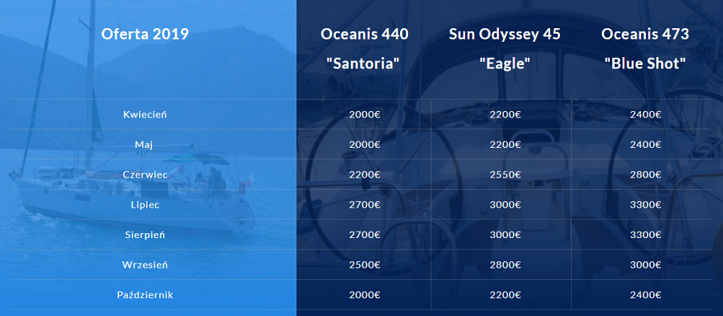

Oferta czarteru jachtów
Do oferty dołączyliśmy możliwość wynajęcia tylko jednej kabiny, jest to model przeznaczony dla par. Cena czarteru jachtu nie zawiera kosztów takich jak transportu, wyżywienia, opłat portowych, paliwa, sprzątania jachtu. Osoby, które nie posiadają uprawnień żeglarskich mogą wynająć dodatkowego kapitana - skippera. Kaucja zwrotna to Rejs- 300 Euro/jacht orazCzarter: Sun Odyssey 45- 2500 Euro, Oceanis 473- 3000 Euro. Zapraszamy do zapoznania się z Jachty Grecja Cennik. Zapewnij sobie oraz swoim bliskim najlepsze wakacje w swoim życiu.

